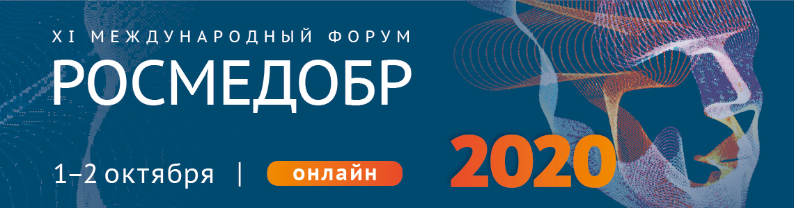
1 и 2 октября впервые в онлайн-формате пройдет XI Международный форум
«РОСМЕДОБР-2020. Инновационные обучающие технологии в медицине» в рамках Недели медицинского образования (29 сентября – 2 октября)
КОНКУРС НА РАЗРАБОТКУ ЛУЧШЕГО ПАСПОРТА СТАНЦИИ ОСКЭ
Вы можете стать автором одной из станций ОСКЭ для первичной специализированной аккредитации по вашей специальности!
В 2020 году запускается процесс первичной специализированной аккредитации по всем специальностям. Для этого экзамена уже разработаны и утверждены оценочные средства, в частности паспорта станций ОСКЭ, которые опубликованы на сайте Федерального методического центра аккредитации специалистов.
Оценка ряда практических навыков с использованием симуляционного оборудования запланирована на 2021-й год, однако оценочные средства для них еще не разработаны. Именно Вы можете стать автором одной из станций ОСКЭ для первичной специализированной аккредитации по вашей специальности!
ТЕМЫ «РОСМЕДОБР-2020»
Медицинское образование в период пандемии
- Здравоохранение РФ: уроки пандемии, выводы и необходимые меры
- Дистанционное обучение в здравоохранении как новая реальность
- Оценка и аккредитация в период пандемии
Оценка в медицинском образовании
- Актуальные вопросы первичной и первичной специализированной аккредитации
- Разработка инструментов оценки для аккредитации специалистов
Технологии обучения
- Коммуникативные навыки
- Симуляционные технологии
Медицинское образование, основанное на доказательствах
- Публикация результатов исследований
- Валидация методик в образовании
Кадровое развитие и непрерывное медицинское образование: что ждет медработников в 2021 году
ВИРТУАЛЬНАЯ ВЫСТАВКА
В рамках форума «Росмедобр» на странице трансляции будет работать виртуальная выставка симуляционного оборудования и медицинских тренажеров. Более 60 производителей представят инновационные разработки в области медицинского образования — полный спектр тренажеров, манекенов и виртуальных симуляторов для оснащения современного симуляционного центра.
ДО ВСТРЕЧИ НА «РОСМЕДОБР-2020»
Программа форума будет интересна ректорам медицинских вузов и деканам медицинских факультетов, медицинским преподавателям, руководителям симуляционно-тренинговых центров и профессиональных обществ.
Подробности https://www.rosmedobr.ru/rosmedobr2020/
Бесплатная регистрация на трансляцию https://www.rosmedobr.ru/rosmedobr2020/usloviya-uchastiya/
Провайдер: ООО «ВШОУЗ-КМК»
Адрес: г. Москва, ул. Садовническая, 13/11
Тел.: +7 (495) 662-80-96, +7 (495) 921-39-07
Моб.: +7 (917) 550-48-75
conf@medobr.ru
www.rosmedobr.ru

